校园综合跑腿与代取服务管理系统
系统需求分析文档

2452207 刘相成
2456179 唐独彪
2451200 桑治
2452326 崔少坤
2453619 薛毓哲
2452098 赵崇治
2451347 韩昊苏
2452281 李柏言
2450299 谢智行
2450333 蒋昊沄

目录
1. 校园综合跑腿与代取服务管理系统需求概述 4
1.1 系统功能性需求 4
1.1.1 用户与账号管理需求 4
1.1.2 地址与基础资料管理需求 4
1.1.3 任务发布与任务管理需求 5
1.1.4 接单派单与配送状态需求 5
1.1.5 收货支付与退款需求 5
1.1.6 评价、投诉与信誉需求 6
1.1.7 结算、审计与报表需求 6
1.1.8 数据库支撑需求 6
1.2 系统非功能性需求 6
1.2.1 安全性需求 6
1.2.2 数据一致性需求 7
1.2.3 并发控制需求 7
1.2.4 可维护性需求 7
1.2.5 可追溯性需求 7
1.2.6 易用性需求 8
1.2.7 可扩展性需求 8
1.3 组织结构 8
2. 校园综合跑腿与代取服务管理系统需求分析 9
2.1 校园综合跑腿与代取服务管理系统总体用例 9
2.1.1 总体参与者说明 9
2.1.2 系统总体用例图 9
2.1.3 用户角色关系图 10
2.1.4 总体业务流程说明 10
2.2 普通用户用例需求分析 12
2.2.1 普通用户职责说明 12
2.2.2 普通用户用例图 12
2.2.3 发布任务用例规约 13
2.2.4 确认收货并支付用例规约 13
2.2.5 评价与投诉用例规约 14
2.2.6 发布任务活动图 14
2.2.7 收货支付活动图 15
2.3 跑腿员用例需求分析 15
2.3.1 跑腿员职责说明 15
2.3.2 跑腿员用例图 15
2.3.3 抢单用例规约 16
2.3.4 配送状态更新用例规约 16
2.3.5 抢单与配送活动图 17
2.4 管理员用例需求分析 17
2.4.1 管理员职责说明 17
2.4.2 管理员用例图 18
2.4.3 审核跑腿员用例规约 19
2.4.4 生成结算单用例规约 19
2.4.5 审计与生成报表用例规约 20
2.4.6 管理员结算活动图 20
2.4.7 审计与报表活动图 21
3. 附录 A. 图表索引 22
3.1 A.1 图索引 22
3.2 A.2 表索引 22

校园综合跑腿与代取服务管理系统需求概述
校园综合跑腿与代取服务管理系统面向校园内外卖分发、快递代取、私人物品代送等高频跑腿场景，提供从任务发布、跑腿员接单、配送状态流转、用户确认收货与支付，到退款、评价、投诉、结算、审计和报表统计的完整业务闭环。
系统采用注册登录后的角色化使用方式，主要参与者包括普通用户、跑腿员和管理员。普通用户是任务发布和服务验收主体，跑腿员是任务履约主体，管理员负责平台配置、审核、派单、售后、结算、审计和报表管理。（系统不将未登录状态单独建模为业务参与者，未登录状态只提供首页、注册和登录入口）

系统功能性需求
系统功能性需求是指系统应向不同角色提供的业务能力。本系统以校园跑腿服务履约为核心，围绕“用户发布任务、跑腿员完成服务、平台进行管理和结算”的主线展开。

用户与账号管理需求
系统应支持用户注册、登录和退出登录。注册时系统应校验用户名、手机号和密码等必要信息，保存账号信息并为用户分配初始角色。登录时系统应校验账号和密码，登录成功后根据用户角色展示对应功能入口。
系统应支持账号状态管理。账号状态至少包括正常、封禁和注销等状态。被封禁或注销的账号不得继续登录系统，也不得继续访问业务功能。
系统应支持角色区分。普通用户、跑腿员、管理员对应不同业务权限。普通用户不能访问管理员管理页面，跑腿员不能操作他人任务，管理员应具备系统管理和业务处理权限。

地址与基础资料管理需求
普通用户应能够维护常用收货地址，包括新增、查看、编辑、删除和设置默认地址。用户发布任务时，只能选择属于自己的地址。
管理员应能够维护校园服务节点，包括节点类型、节点名称、位置、开放时间和节点状态。管理员应能够维护服务类型，包括服务名称、基础价格、距离规则、加急规则和服务状态。
管理员应能够维护服务类型与节点之间的适用关系。任务发布时，系统应只允许用户选择当前启用的服务类型、正常开放的节点，以及该服务类型支持的节点组合。

任务发布与任务管理需求
普通用户应能够发布校园跑腿任务。系统应支持外卖分发、快递代取和私人跑腿三类任务，不同任务类型保存不同的专有明细。
用户发布任务时，应填写任务标题、服务类型、交接节点、收货地址、任务价格、是否加急以及对应任务类型的详细信息。发布成功后，任务进入待接单状态。
普通用户应能够查看自己发布的任务列表和任务详情。对于尚未被接单的任务，普通用户应能够取消任务。已经进入配送过程的任务不应被普通用户随意取消，应通过投诉、退款或管理员处理进入售后流程。

接单派单与配送状态需求
跑腿员审核通过后，应能够进入任务大厅查看待接单任务并抢单。抢单成功后，系统应记录接单关系，任务状态变为已接单，跑腿员进入配送中状态。
管理员应能够对无人接单或需要人工干预的任务进行派单。对于配送过程中发生异常的任务，管理员应能够进行重派。重派时系统应保留原接派记录，并新增重派记录，以保留完整履约历史。
跑腿员应能够在配送工作台更新任务状态。任务配送主流程为：已接单、已取货、配送中、待用户确认、已完成。每次接单后的状态变化应保留状态日志，用于后续审计和问题追踪。

收货支付与退款需求
用户应能够在任务送达后确认收货并完成支付。系统采用送达后付款或补付的业务模式，支付记录围绕真实接派服务产生，而不是任务发布时预付。
系统应支持微信、支付宝等支付方式。支付成功后，支付状态变为已支付，任务状态变为已完成。
用户应能够对符合条件的已支付任务申请退款。退款必须基于已有支付记录。管理员应能够审核退款申请，决定同意或拒绝，并在退款完成后更新支付和退款状态。

评价、投诉与信誉需求
用户应能够对已完成且符合条件的服务进行评价。系统应保证一项任务最多评价一次，并根据评分结果维护跑腿员信誉分。
用户应能够针对真实接派服务提交投诉。投诉应记录投诉原因、处理状态和处理结果。管理员应能够受理并办结投诉，投诉处理结果可能影响跑腿员信誉、退款和结算。

结算、审计与报表需求
管理员应能够为跑腿员生成结算单。只有已完成、已支付、未结算且不存在活动退款或活动投诉的支付记录才能进入普通结算流程。系统应计算订单总额、平台抽成和跑腿员净收入，并保存结算主表和结算明细。
管理员应能够查看结算列表和结算详情，跑腿员应能够查看自己的结算记录和结算明细。
管理员应能够对支付记录、退款记录和任务状态日志进行审计。审计结果应保存在审计日志中，并通过审计明细表关联具体业务对象。
管理员应能够生成订单、支付、投诉等统计报表，并支持查看报表详情和导出报表。报表用于反映系统运行情况、服务履约情况和异常处理情况。

数据库支撑需求
系统需要保存用户、地址、跑腿员、服务节点、服务类型、任务、接派记录、状态日志、支付、退款、评价、投诉、结算、审计和报表等业务数据。
数据库层应通过主键、外键、唯一约束、检查约束和索引保证基础数据完整性。数据库还应通过视图、函数、存储过程和触发器等对象支撑复杂查询、规则计算、管理操作封装和审计留痕。

系统非功能性需求

安全性需求
系统应对密码进行哈希存储，不保存明文密码。用户登录后，系统应基于认证信息识别当前账号和角色。
系统应进行角色级权限控制。管理员功能只允许管理员访问，跑腿员工作台和本人结算功能只允许跑腿员访问，普通用户只能操作自己的地址、任务、支付、评价、投诉和退款。
系统应防止越权访问和越权操作。业务操作中涉及用户身份、任务归属、跑腿员归属、支付归属时，系统必须进行服务层校验。

数据一致性需求
系统涉及大量跨表业务操作，例如发布任务并写入任务明细、抢单并更新任务和跑腿员状态、支付并完成任务、退款审核、评价并更新信誉、结算单生成等。这些操作应在事务中完成，避免出现部分写入成功、部分写入失败的不一致状态。
任务状态、支付状态、退款状态、投诉状态和结算状态应符合明确的状态机，不允许前端任意提交目标状态。数据库约束应对关键枚举值进行兜底限制。

并发控制需求
系统应处理多人同时抢单等并发场景。对于抢单、支付、退款、结算等可能产生竞争的数据，系统应通过事务和必要的行锁保证最终结果正确。
例如，同一任务在同一时间只能被一个跑腿员成功接单；同一支付记录只能进入一个结算单；同一任务只能生成一次评价。

可维护性需求
系统应采用清晰的分层结构。表现层负责页面展示，控制层负责接收请求和返回页面，业务层负责权限校验、状态机和事务协调，持久层负责参数化 SQL 和数据映射，数据库层负责表结构、约束、索引和数据库对象。
系统新增功能时，应保持固定调用方向，避免页面或控制器直接操作数据库，避免业务规则分散在多个层级中。

可追溯性需求
系统应保留任务、接派、支付、退款、评价、投诉、结算、审计和报表等关键历史数据。对于进入业务链路的数据，系统不应轻易物理删除，而应通过状态变更保留历史记录。
任务状态日志、审计日志、结算明细和报表审计关联应能够支持后续问题追踪和答辩展示。

易用性需求
系统页面应根据用户角色展示不同功能入口。普通用户应能够快速进入任务发布、地址管理、支付退款、评价投诉等功能；跑腿员应能够快速进入任务大厅、配送工作台和结算记录；管理员应能够集中处理配置、审核、派单、售后、结算、审计和报表。
系统应清晰展示任务状态、支付状态、退款状态、投诉状态、结算状态和审核状态，减少用户对流程进度的理解成本。

可扩展性需求
系统应支持后续扩展新的服务类型、校园节点、节点适用规则和报表统计口径。系统数据库对象也应能够继续扩展视图、函数、存储过程和触发器，而不破坏当前主业务流程。

组织结构
本文第一章对系统需求进行概述，说明系统建设目标、功能性需求和非功能性需求。
本文第二章使用 UML 对系统需求进行分析，包括系统总体用例、普通用户用例、跑腿员用例和管理员用例。各用例分析包含用例图、活动图、用例列表和核心用例规约。
附录 A 汇总本文中的图和表，便于后续排版、答辩引用和文档检查。

校园综合跑腿与代取服务管理系统需求分析
本章使用 UML 用例图、活动图和用例规约表描述系统需求。用例图用于说明系统参与者和功能边界，活动图用于说明核心业务流程，用例规约用于描述核心用例的前置条件、基本流程、异常流程和后置结果。

校园综合跑腿与代取服务管理系统总体用例

总体参与者说明
本系统主要参与者包括普通用户、跑腿员和管理员。
普通用户是系统中发布跑腿任务和验收服务的主体。普通用户可以注册登录、维护地址、发布任务、查看任务状态、确认收货并付款、申请退款、评价服务和提交投诉。
跑腿员是系统中的服务履约主体。普通用户提交跑腿员申请并经管理员审核通过后，可以作为跑腿员查看任务大厅、抢单、更新配送状态和查看本人结算记录。
管理员是平台管理主体。管理员负责基础资料维护、跑腿员审核、管理员派单和重派、退款审核、投诉处理、结算管理、审计和报表管理。

系统总体用例图
图 2-1 展示系统总体用例。图中普通用户、跑腿员和管理员分别连接其主要业务功能，注册和登录作为账号准入类公共功能表示。
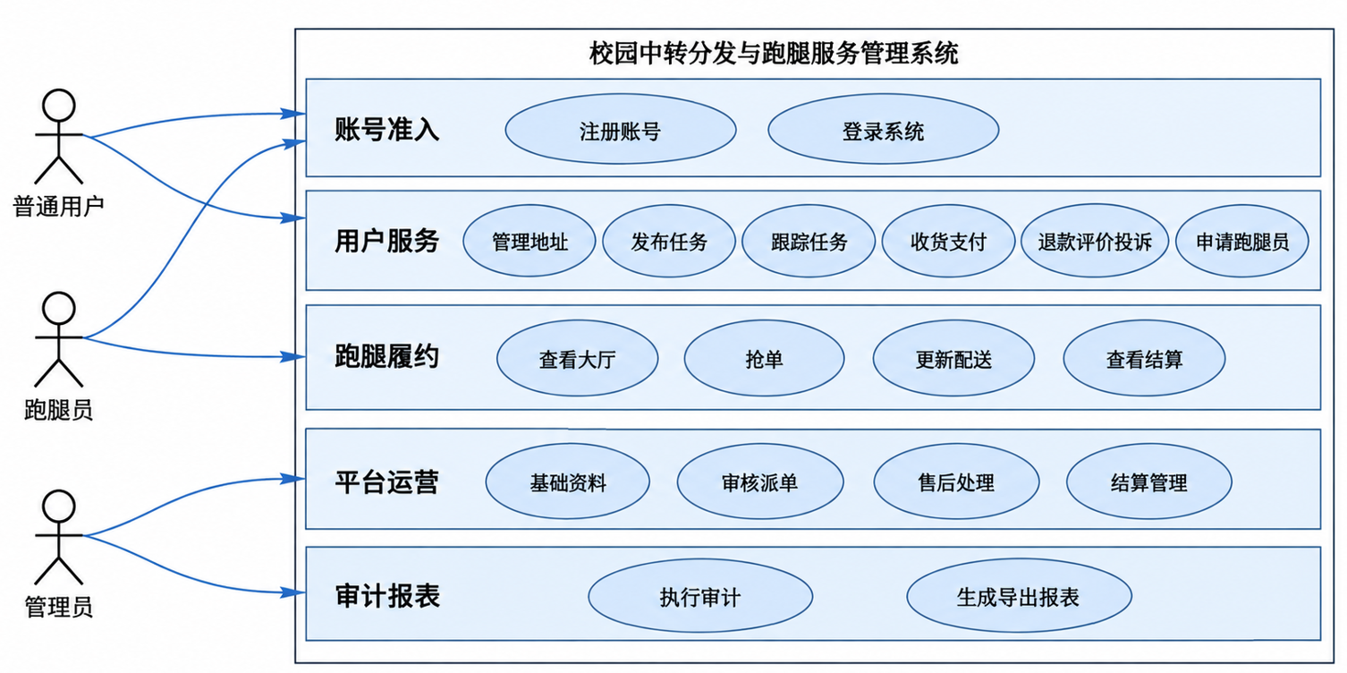
校园综合跑腿与代取服务管理系统

用户角色关系图
图 2-2 展示系统中的账号角色关系。普通用户是基础业务角色；普通用户提交申请并审核通过后，可获得跑腿员角色；管理员为独立管理角色。
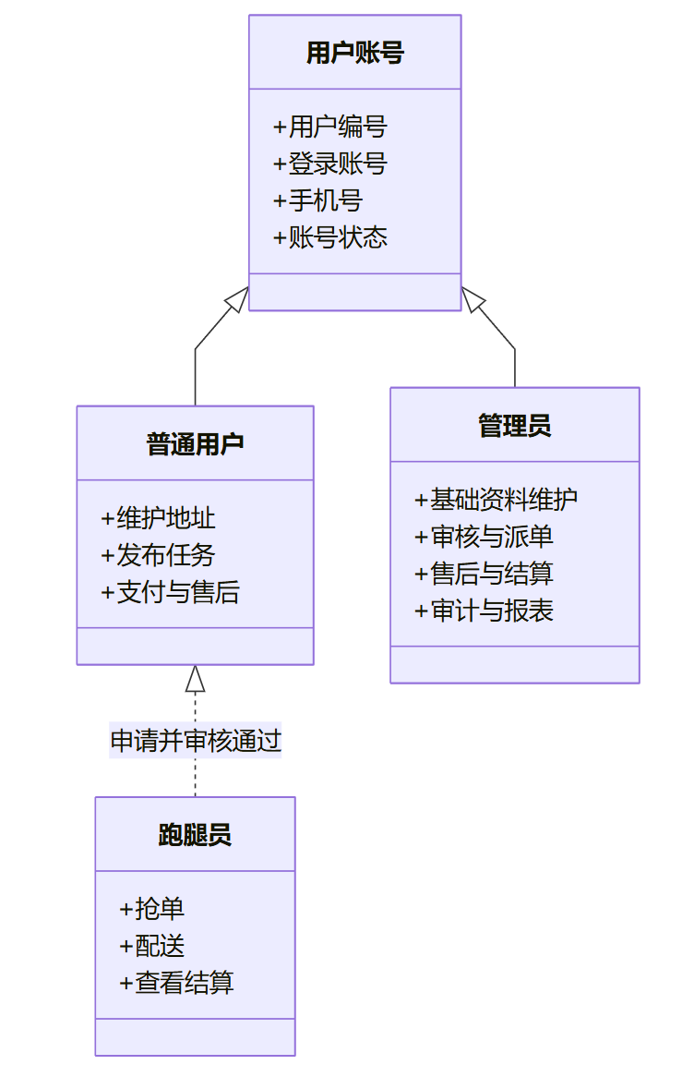

总体业务流程说明
系统总体业务流程如下：
用户注册登录
-> 维护收货地址
-> 发布校园跑腿任务
-> 任务进入待接单状态
-> 跑腿员抢单或管理员派单
-> 跑腿员取货、配送、送达
-> 用户确认收货并付款
-> 用户评价、投诉或申请退款
-> 管理员处理售后
-> 管理员生成跑腿员结算单
-> 管理员进行审计和报表统计
表 2-1 给出我们的系统总体用例列表。
表 2-1 系统总体用例列表
用例编号 | 用例名称 | 参与者 | 简要说明
UC-01 | 注册账号 | 普通用户 | 用户填写账号、手机号和密码，创建系统账号
UC-02 | 登录系统 | 普通用户、跑腿员、管理员 | 系统校验账号状态和密码，登录后按角色展示功能
UC-03 | 管理收货地址 | 普通用户 | 用户维护自己的常用收货地址
UC-04 | 发布任务 | 普通用户 | 用户发布外卖、快递或私人跑腿任务
UC-05 | 抢单 | 跑腿员 | 跑腿员从任务大厅选择待接单任务
UC-06 | 更新配送状态 | 跑腿员 | 跑腿员按流程更新取货、配送中、送达状态
UC-07 | 确认收货并支付 | 普通用户 | 用户验收服务并完成付款
UC-08 | 申请退款 | 普通用户 | 用户基于已支付任务发起退款申请
UC-09 | 评价服务 | 普通用户 | 用户对已完成服务进行评分和文字评价
UC-10 | 提交投诉 | 普通用户 | 用户针对真实接派服务提交投诉
UC-11 | 审核跑腿员 | 管理员 | 管理员审核跑腿员资格申请
UC-12 | 派单与重派 | 管理员 | 管理员对任务进行人工派单或异常重派
UC-13 | 审核退款 | 管理员 | 管理员审核退款申请并更新处理结果
UC-14 | 处理投诉 | 管理员 | 管理员受理投诉并填写处理结果
UC-15 | 生成结算单 | 管理员 | 管理员为跑腿员生成收入结算单
UC-16 | 执行审计 | 管理员 | 管理员审计支付、退款和状态日志
UC-17 | 生成与导出报表 | 管理员 | 管理员生成订单、支付、投诉统计报表并导出

普通用户用例需求分析

普通用户职责说明
普通用户是系统服务需求的发起者和服务结果的确认者。普通用户的核心目标是将校内跑腿需求发布到系统中，并在跑腿员完成配送后完成收货、支付和评价。若服务出现异常，普通用户可以申请退款或提交投诉。

普通用户用例图
图 2-3 展示普通用户用例。
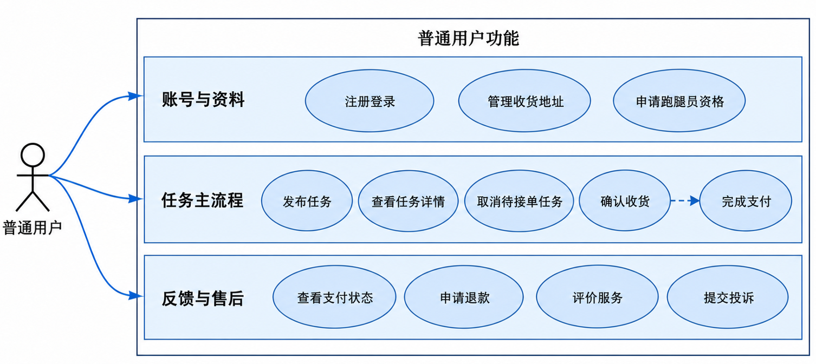
表 2-2 给出普通用户用例列表。
表 2-2 普通用户用例列表
用例编号 | 用例名称 | 简要说明
U-01 | 注册账号 | 普通用户创建系统账号
U-02 | 登录系统 | 普通用户使用账号密码登录
U-03 | 管理收货地址 | 新增、修改、删除、设置默认地址
U-04 | 发布任务 | 发布外卖分发、快递代取或私人跑腿任务
U-05 | 查看任务详情 | 查看任务基本信息、配送状态和关联业务信息
U-06 | 取消待接单任务 | 取消尚未被接单的任务
U-07 | 确认收货并支付 | 对已送达任务确认收货并完成支付
U-08 | 申请退款 | 对符合条件的已支付任务提交退款申请
U-09 | 评价服务 | 对已完成服务进行评分和评价
U-10 | 提交投诉 | 对真实接派服务提交投诉
U-11 | 申请跑腿员资格 | 普通用户提交跑腿员申请资料

发布任务用例规约
表 2-3 发布任务用例规约
项目 | 内容
用例名称 | 发布任务
参与者 | 普通用户
目标 | 用户提交校园跑腿需求，使任务进入待接单状态
前置条件 | 用户已登录；用户账号状态正常；系统存在可用地址、启用服务类型和正常节点
基本流程 | 1. 用户进入任务发布页面；2. 系统展示可用服务类型、节点和用户地址；3. 用户选择任务类型并填写任务信息；4. 用户提交任务；5. 系统校验服务类型、节点、地址和表单数据；6. 系统创建任务主记录；7. 系统创建对应任务类型的明细记录；8. 任务状态进入 WAITING
异常流程 | 地址不属于当前用户时，系统拒绝发布；服务类型停用、节点关闭或服务节点规则不存在时，系统拒绝发布；必填信息为空或格式不正确时，系统提示错误
后置条件 | tasks 表新增任务记录；对应任务明细表新增记录；任务未产生接派记录和支付记录

确认收货并支付用例规约
表 2-4 确认收货并支付用例规约
项目 | 内容
用例名称 | 确认收货并支付
参与者 | 普通用户
目标 | 用户验收跑腿服务并完成付款，使任务进入完成状态
前置条件 | 用户已登录；任务属于当前用户；任务已由跑腿员送达并处于待确认状态
基本流程 | 1. 用户进入待确认收货页面；2. 用户选择对应任务并确认收货；3. 系统进入支付确认流程；4. 用户选择支付方式并提交；5. 系统创建或更新支付记录；6. 支付状态变为 PAID；7. 任务状态变为 FINISHED；8. 跑腿员恢复为空闲状态
异常流程 | 任务不属于当前用户时拒绝操作；任务未送达时拒绝确认；支付金额或支付状态不合法时拒绝提交；重复提交时不得重复生成支付记录
后置条件 | payments 表保存支付记录；任务完成；后续可进入评价、投诉、退款或结算流程

评价与投诉用例规约
表 2-5 评价与投诉用例规约
项目 | 内容
用例名称 | 评价与投诉
参与者 | 普通用户
目标 | 用户对已完成服务进行反馈，或对异常服务提交投诉
前置条件 | 用户已登录；任务属于当前用户；任务存在真实接派记录
基本流程 | 评价流程：1. 用户进入评价页面；2. 系统校验任务已完成且已支付；3. 用户填写评分和评价内容；4. 系统保存评价；5. 系统更新跑腿员信誉分。投诉流程：1. 用户进入投诉提交页面；2. 用户填写投诉原因；3. 系统保存投诉记录；4. 投诉进入待处理状态
异常流程 | 未完成任务不能评价；存在活动退款的任务不能评价；同一任务重复评价时拒绝；未接单任务不能提交针对接派服务的投诉
后置条件 | 评价写入 reviews 并影响信誉分；投诉写入 complaints 并等待管理员处理

发布任务活动图
图 2-4 展示普通用户发布任务的活动流程。
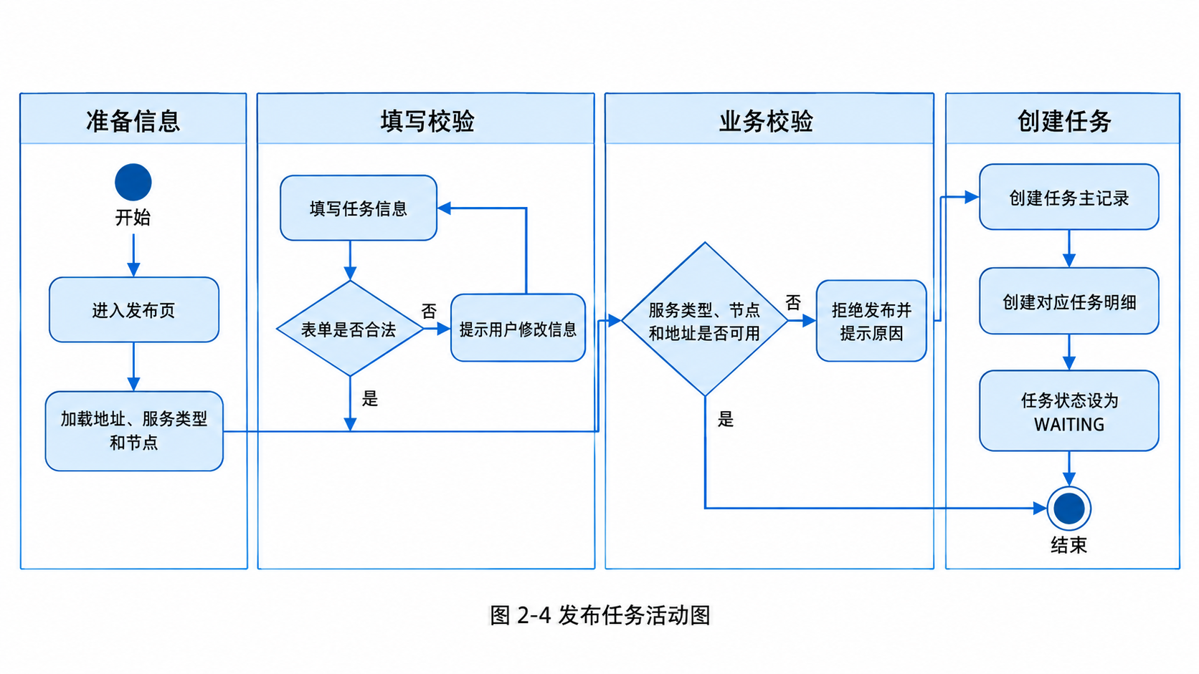

收货支付活动图
图 2-5 展示收货支付活动流程。
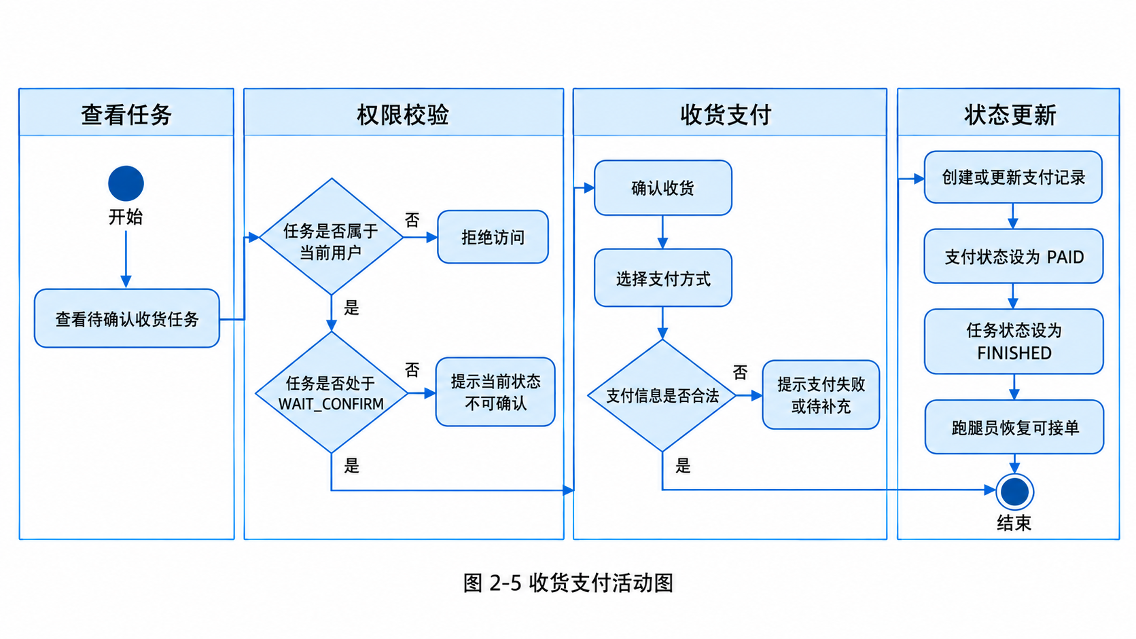

跑腿员用例需求分析

跑腿员职责说明
跑腿员负责实际履约。跑腿员首先需要提交资格申请，管理员审核通过后才能接单。跑腿员接单后，需要按照业务状态流转完成取货、配送和送达操作，并可查看自己的结算记录。

跑腿员用例图
图 2-6 展示跑腿员用例。
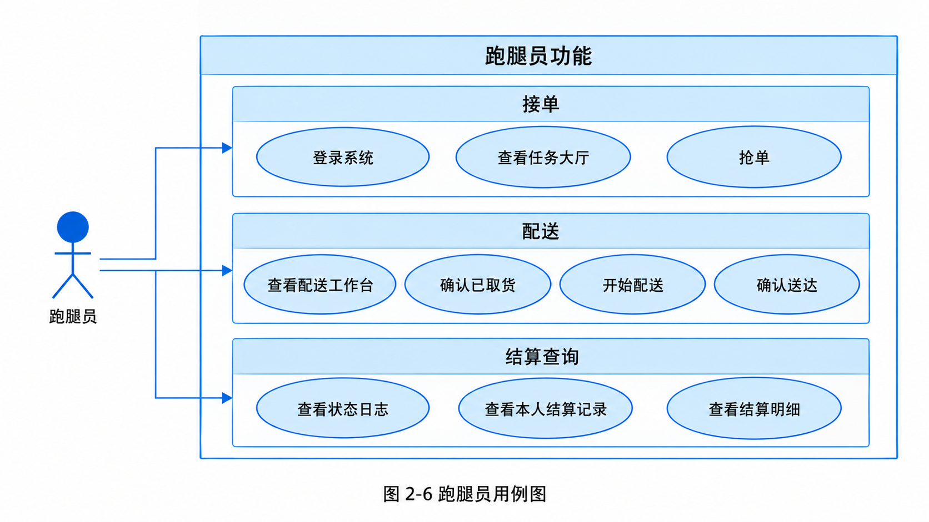
表 2-6 给出跑腿员用例列表。
表 2-6 跑腿员用例列表
用例编号 | 用例名称 | 简要说明
R-01 | 查看任务大厅 | 查看当前待接单任务
R-02 | 抢单 | 选择待接单任务并建立接派记录
R-03 | 查看配送工作台 | 查看本人正在配送的任务
R-04 | 更新配送状态 | 更新已取货、配送中、已送达等状态
R-05 | 查看任务状态日志 | 查看任务配送过程中的状态变化记录
R-06 | 查看本人结算记录 | 查看管理员生成的本人收入结算单
R-07 | 查看结算明细 | 查看结算单关联的支付明细

抢单用例规约
表 2-7 抢单用例规约
项目 | 内容
用例名称 | 抢单
参与者 | 跑腿员
目标 | 跑腿员承接一个待接单任务
前置条件 | 跑腿员已登录；跑腿员审核状态为已通过；跑腿员工作状态可接单；任务处于 WAITING
基本流程 | 1. 跑腿员进入任务大厅；2. 系统展示待接单任务；3. 跑腿员选择任务并点击抢单；4. 系统校验任务状态和跑腿员状态；5. 系统锁定相关业务行；6. 系统创建接派记录；7. 系统将任务状态更新为 ASSIGNED；8. 系统将跑腿员状态更新为 BUSY；9. 系统写入状态日志
异常流程 | 任务已被他人抢单时抢单失败；跑腿员未审核通过、离线或忙碌时抢单失败；跑腿员尝试承接自己发布的任务时抢单失败
后置条件 | 任务绑定跑腿员；产生接派记录；任务进入已接单状态

配送状态更新用例规约
表 2-8 配送状态更新用例规约
项目 | 内容
用例名称 | 配送状态更新
参与者 | 跑腿员
目标 | 按履约进度更新任务配送状态
前置条件 | 跑腿员已登录；任务已由当前跑腿员承接；任务处于可流转状态
基本流程 | 1. 跑腿员进入配送工作台；2. 系统展示本人当前配送任务；3. 跑腿员根据实际进度提交状态更新；4. 系统校验当前状态和目标状态；5. 系统更新任务状态；6. 系统写入任务状态日志；7. 页面显示最新状态
异常流程 | 非当前跑腿员不能更新任务；状态跳转顺序不合法时拒绝；任务已完成或已取消时不能继续更新配送状态
后置条件 | tasks.task_status 更新；task_status_logs 新增状态变更记录

抢单与配送活动图
图 2-7 展示跑腿员抢单与配送活动流程。
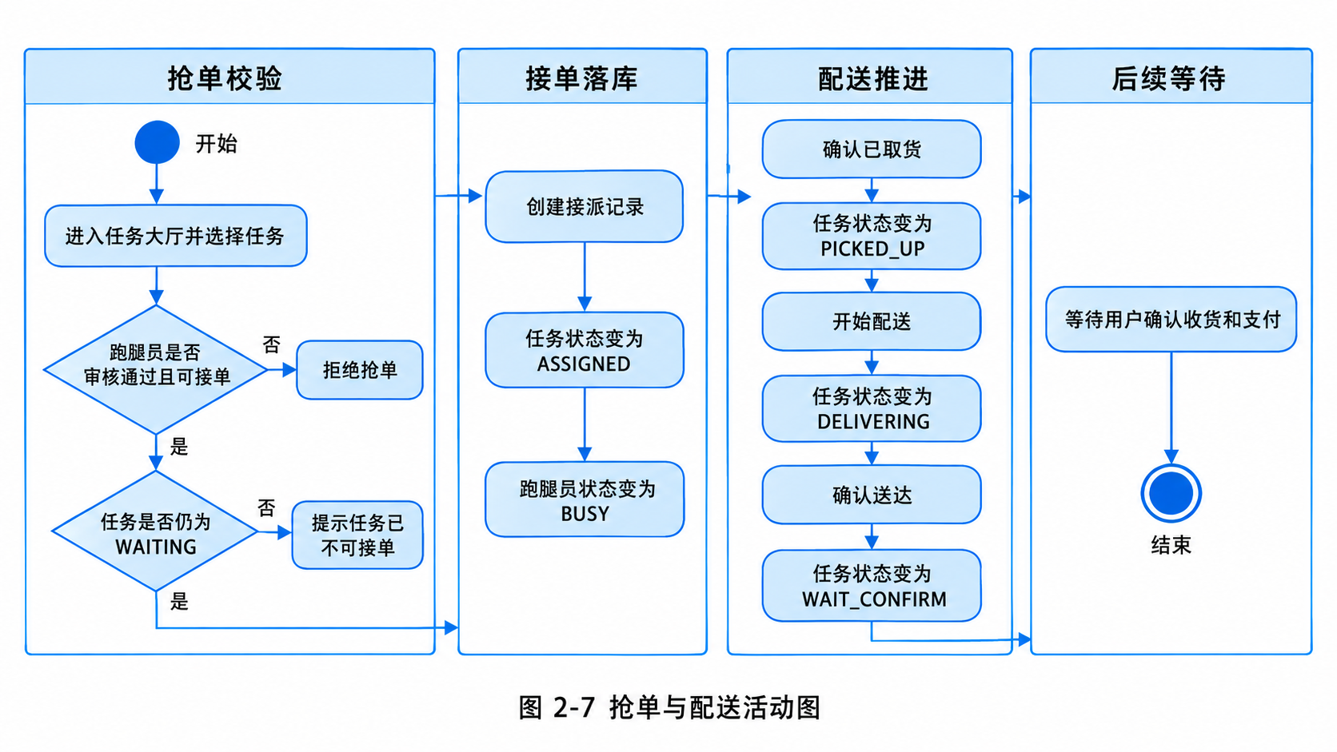

管理员用例需求分析

管理员职责说明
管理员负责平台侧管理功能，包括基础资料维护、跑腿员资格审核、人工派单与重派、退款审核、投诉处理、结算、审计和报表。管理员用例体现了系统对平台运营和数据管理的支撑能力。

管理员用例图
图 2-8 展示管理员用例。
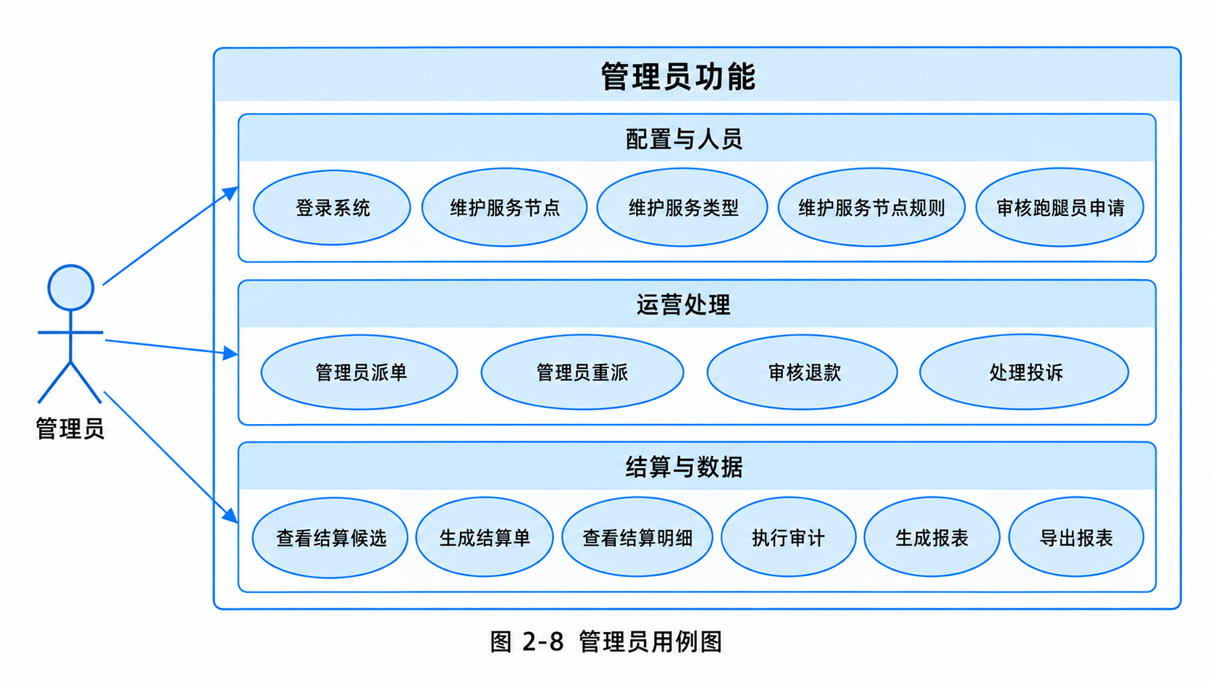
表 2-9 给出管理员用例列表。
表 2-9 管理员用例列表
用例编号 | 用例名称 | 简要说明
A-01 | 维护服务节点 | 管理校内交接节点、驿站或分发点
A-02 | 维护服务类型 | 管理跑腿服务类型和价格规则
A-03 | 维护服务节点规则 | 管理服务类型与节点之间的适用关系
A-04 | 审核跑腿员申请 | 审核普通用户提交的跑腿员资格申请
A-05 | 管理员派单 | 管理员将待接单任务指派给合格跑腿员
A-06 | 管理员重派 | 管理员对异常任务重新指派跑腿员
A-07 | 审核退款 | 审核用户提交的退款申请
A-08 | 处理投诉 | 受理并办结用户投诉
A-09 | 生成结算单 | 为跑腿员生成收入结算记录
A-10 | 执行审计 | 对支付、退款、状态日志进行审计
A-11 | 生成报表 | 生成订单、支付、投诉统计报表
A-12 | 导出报表 | 将报表明细导出为文件

审核跑腿员用例规约
表 2-10 审核跑腿员用例规约
项目 | 内容
用例名称 | 审核跑腿员
参与者 | 管理员
目标 | 对普通用户提交的跑腿员资格申请进行审核
前置条件 | 管理员已登录；存在待审核跑腿员申请
基本流程 | 1. 管理员进入跑腿员审核页面；2. 系统展示待审核申请；3. 管理员查看申请资料；4. 管理员选择通过或拒绝；5. 系统更新跑腿员审核状态；6. 审核通过时，系统同步更新账号角色和跑腿员工作状态
异常流程 | 申请不存在时提示失败；关联账号已停用时不能通过审核；重复审核时系统保持状态一致
后置条件 | runners.audit_status 更新；审核通过时用户获得跑腿员角色

生成结算单用例规约
表 2-11 生成结算单用例规约
项目 | 内容
用例名称 | 生成结算单
参与者 | 管理员
目标 | 按跑腿员汇总可结算支付记录，生成收入结算单
前置条件 | 管理员已登录；存在已完成、已支付、未结算且无活动退款或投诉的支付记录
基本流程 | 1. 管理员进入结算管理页面；2. 系统展示可结算候选记录；3. 管理员选择跑腿员或结算操作；4. 系统校验候选支付记录；5. 系统计算订单总额、平台抽成和净收入；6. 系统写入结算主表；7. 系统写入结算支付明细；8. 页面展示新生成结算单
异常流程 | 候选记录为空时不生成结算单；支付记录已结算时拒绝重复结算；存在活动退款或活动投诉时阻止普通结算；支付记录所属跑腿员与结算跑腿员不一致时拒绝
后置条件 | settlements 新增结算单；settlement_payment_items 新增结算明细；对应支付记录不再作为结算候选

审计与生成报表用例规约
表 2-12 审计与生成报表用例规约
项目 | 内容
用例名称 | 审计与生成报表
参与者 | 管理员
目标 | 对关键业务记录进行核验，并生成周期统计报表
前置条件 | 管理员已登录；系统中存在支付、退款、状态日志或历史业务记录
基本流程 | 1. 管理员进入审计页面；2. 选择支付、退款或状态日志作为审计对象；3. 系统保存审计主记录和审计明细；4. 管理员进入报表页面；5. 选择报表类型和统计周期；6. 系统生成报表记录并关联相关审计依据；7. 管理员查看报表详情或导出报表
异常流程 | 审计对象不存在时拒绝审计；报表类型或统计周期不合法时拒绝生成；删除报表时只删除报表及其关联，不删除审计日志
后置条件 | 审计结果保存到审计表；报表信息保存到报表表；报表详情可查询和导出

管理员结算活动图
图 2-9 展示管理员结算活动流程。
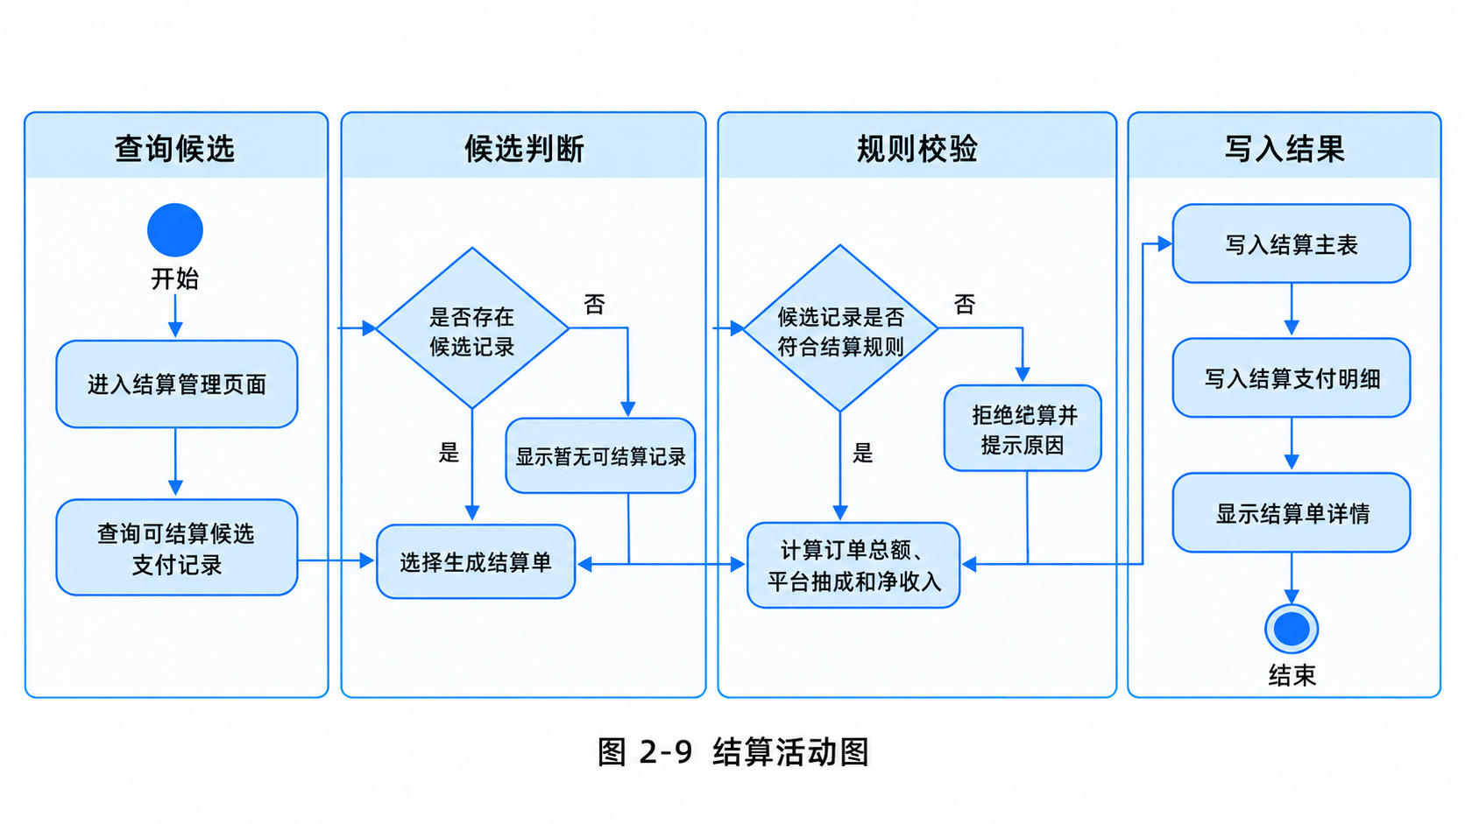

审计与报表活动图
图 2-10 展示管理员审计与报表活动流程。
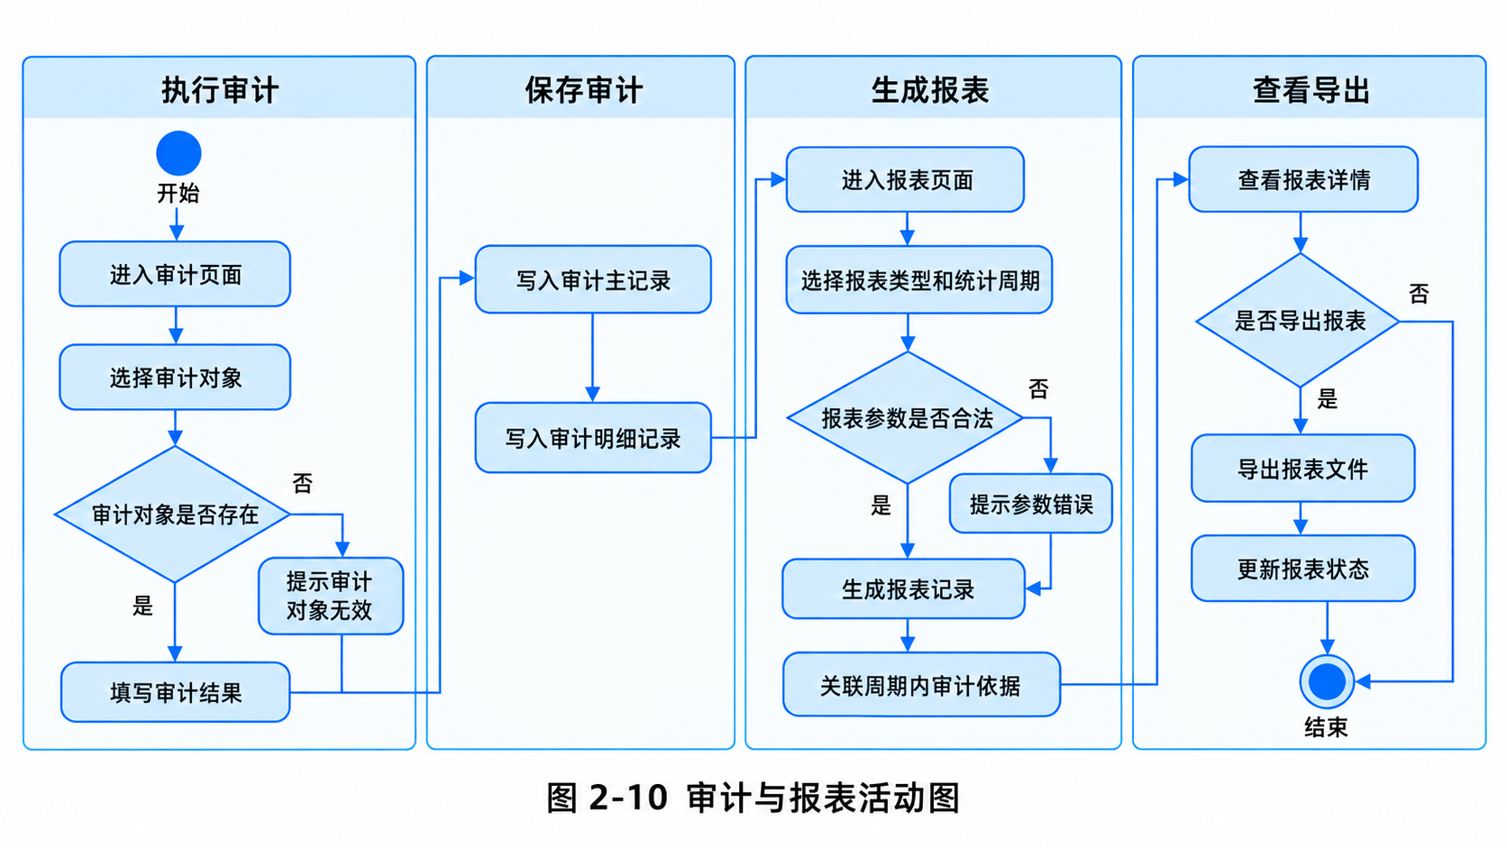

附录 A. 图表索引

A.1 图索引
图号 | 图名 | 所在章节
图 2-1 | 系统总体用例图 | 2.1
图 2-2 | 用户角色关系图 | 2.1
图 2-3 | 普通用户用例图 | 2.2
图 2-4 | 发布任务活动图 | 2.2
图 2-5 | 收货支付活动图 | 2.2
图 2-6 | 跑腿员用例图 | 2.3
图 2-7 | 抢单与配送活动图 | 2.3
图 2-8 | 管理员用例图 | 2.4
图 2-9 | 结算活动图 | 2.4
图 2-10 | 审计与报表活动图 | 2.4

A.2 表索引
表号 | 表名 | 所在章节
表 2-1 | 系统总体用例列表 | 2.1
表 2-2 | 普通用户用例列表 | 2.2
表 2-3 | 发布任务用例规约 | 2.2
表 2-4 | 确认收货并支付用例规约 | 2.2
表 2-5 | 评价与投诉用例规约 | 2.2
表 2-6 | 跑腿员用例列表 | 2.3
表 2-7 | 抢单用例规约 | 2.3
表 2-8 | 配送状态更新用例规约 | 2.3
表 2-9 | 管理员用例列表 | 2.4
表 2-10 | 审核跑腿员用例规约 | 2.4
表 2-11 | 生成结算单用例规约 | 2.4
表 2-12 | 审计与生成报表用例规约 | 2.4

